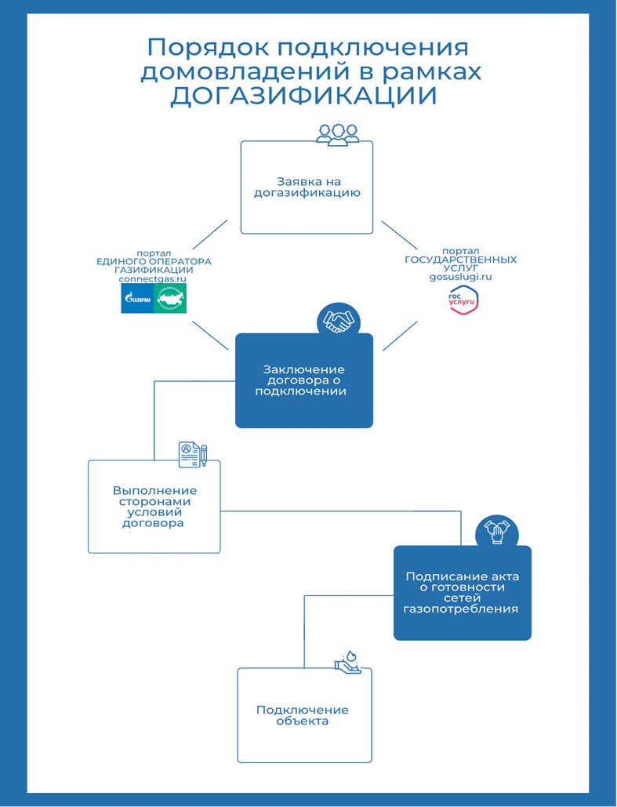
Уважаемые граждане!
Во исполнение поручения Президента Российской Федерации В.В.Путина по внедрению социально ориентированной и экономически эффективной системы газификации и газоснабжения субъектов Российской Федерации в настоящее время реализуются мероприятия по догазификации домовладений без привлечения средств граждан.

Порядок подключения домовладений в рамках догазификации:
- Сформировать заявку на догазификацию. Прием заявок на догазификацию без привлечения средств граждан осуществляется через порталы Единого оператора газификации (https://connectgas.ru/), Госуслуг (https://www.gosuslugi.ru/) или в территориальных ЭПУ ООО «Газпром трансгаз Казань»;
- Заключить договор о подключении;
- Сторонам выполнить условия договора (обеспечить установку внутридомового газового оборудования для возможности пуска газа);
- Подписать акт о готовности сетей газопотребления;
- Подключить объект к сетевому газу.
Для подачи заявок на догазификацию Вашего домовладения необходимы представить следующие документы:
1. Копия документа, подтверждающего право собственности или иное предусмотренное законом право на домовладение;
2. Копия документа, подтверждающего право собственности или иное предусмотренное законом право на земельный участок, на котором расположено домовладение;
3. Ситуационный план земельного участка;
4. Паспортные данные заявителя;
5. Страховой номер индивидуального лицевого счета (СНИЛС);
6. Идентификационный номер налогоплательщика (ИНН);
7. Контактные данные для обратной связи (номер телефона, адрес электронной почты, почтовый адрес);
8. Расчет планируемого максимального часового расхода газа (в случае, если планируемый максимальный часовой расход газа более 7 куб.метров).

